# Meetrapport titel

## Namen en datum

Kevin Nijmeijer, Peter Markotic

11-2-2014

## Doel

Testen of de code begrepen is en of wij en bestand kunnen openen en aanpassen.

## Hypothese

Na het experiment zal er een tweede afbeelding in het project bestaan wat een grijswaarde kopie is van het originele afbeelding: random.bmp

## Werkwijze

In VSC++ een programma geschreven wat een kopie van een afbeelding maakt met behulp van tips van klasgenoten (het gebruik van de corona library)

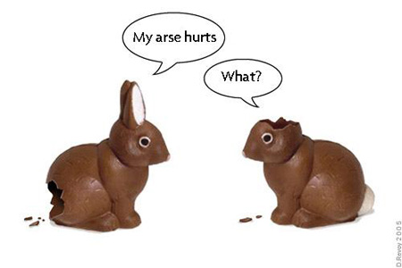

## Resultaten

.

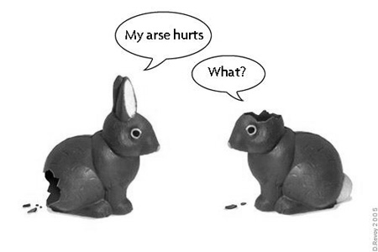

## Verwerking

Zoals te zien is is het een succes.

## Conclusie

Het doel is bereikt, de afbeelding is verwerkt en in grijswaarden opgeslagen in de afbeelding randomgray.png

## Evaluatie

Wij zagen dat het opslaan in BMP fout ging dus hebben wij PNG gekozen. Verder werkt alles en zullen wij nu het project gaan opdelen in meerdere klassen zodat wij overzichtelijker te werk kunnen gaan.